桃園市蘆竹區光明國小115學年度第一學期課後社團
社團名稱 | 跆拳道
授課教師 | 教練:柯湘楹、教練:陳昊群
招生對象 | 1-6年級 | (最少招生名額為12人)
招生對象 | 1-6年級 | (最多招生名額為30人)
收費 | 每生2500 元
上課所需設備 | 1、道服 ( 含長袖道服一套 / 短袖一件 )1500元  2、藍帶以上學員請自備護具，或請教練協助購買。
上課時間 | 週三：初階班下午 12 點 40 分至 13 點 40分  進階班下午 13 點 50分至 14 點 50分
上課地點 | 八卦庭
開課主旨 | 跆拳道教學目標:  1.藉由跆拳道運動達強健體魄效果  2.推廣跆拳道禮貌運動  3.透過跆拳道達自衛防身效果  4.經由跆拳道達到修身養性效果  身心理發展:  1.增強心肺功能  2.改善體質增強免疫力  3.學習互助精神 團隊合作  4.穩定情緒 使人格正向發展  5.良好的社交能力

初階班授課進度表
週次 | 授課內容
1 | 1.跆拳道禮儀訓練2.跆拳道規則講解3.體能訓練4.基本步伐訓練
2 | 1.體能訓練2.基本步伐訓練:馬步 弓箭步 平行步 前行步 3.手部防禦、攻擊動作:馬步正拳(上、中、下端攻擊)
3 | 1.體能訓練2.基本步伐訓練:馬步 弓箭步 平行步 前行步 3.手部防禦、攻擊動作:馬步正拳 下端防禦正拳
4 | 1.體能訓練2.基本步伐訓練:馬步 弓箭步 平行步 前行步 3.手部防禦、攻擊動作:馬步正拳 下端防禦正拳 中端防禦正拳
5 | 1.體能訓練2.基本步伐訓練:馬步 弓箭步 平行步 前行步 3.手部防禦、攻擊動作:馬步正拳 下端防禦正拳 中端防禦正拳 上端防禦正拳
6 | 體能訓練2.基本步伐訓練:馬步 弓箭步 平行步 前行步3.踢擊動作:前踢
7 | 1.體能訓練2.基本步伐訓練:馬步 弓箭步 平行步 前行步3.踢擊動作:前踢 旋踢
8 | 1.體能訓練2.基本步伐訓練:馬步 弓箭步 平行步 前行步3.踢擊動作:前踢 旋踢 跳前踢
9 | 1.體能訓練2.基本步伐訓練:馬步 弓箭步 平行步 前行步3.踢擊動作:前踢 旋踢 跳前踢 側踢
10 | 1.體能訓練2.基本步伐訓練:馬步 弓箭步 平行步 前行步3.品勢動作:太極一章1~6動
11 | 1.體能訓練2.基本步伐訓練:馬步 弓箭步 平行步 前行步3.品勢動作:太極一章1~12動
12 | 1.體能訓練2.基本步伐訓練:馬步 弓箭步 平行步 前行步3.品勢動作:太極一章1~18動
13 | 1.體能訓練2.基本步伐訓練:馬步 弓箭步 平行步 前行步3.品勢動作:太極一章1~18動4.連續踢擊動作:旋踢+下壓+側踢+跳前踢
14 | 期末測驗

進階班授課進度表
週次 | 授課內容
1 | 1.跆拳道禮儀訓練2.跆拳道規則講解3.體能訓練4.步伐移動訓練5.踢擊動作練習:前踢 旋踢
2 | 1.體能訓練2.步伐移動訓練3.踢擊動作練習:前踢 旋踢 下壓
3 | 1.體能訓練2.步伐移動訓練3.踢擊動作練習:前踢 旋踢 下壓 跳前踢
4 | 1.體能訓練2.步伐移動訓練3.踢擊動作練習:前踢 旋踢 下壓 跳前踢 反擊旋踢
5 | 1.體能訓練2.步伐移動訓練3.踢擊動作練習:前踢 旋踢 下壓 跳前踢 側踢
6 | 1.體能訓練2.步伐移動訓練3.踢擊動作練習:前踢 旋踢 下壓 側踢 後踢
7 | 1.體能訓練2.步伐移動訓練3.對練課程
8 | 1.體能訓練2.步伐移動訓練3.踢擊動作練習:前踢 旋踢 下壓 側踢 後踢 逆旋踢 後旋踢
9 | 1.體能訓練2.品勢步伐練習:平行步 前行步 三七步 弓箭步 3.品勢教學:太極一章1~18動作
10 | 1.體能訓練2.品勢步伐練習:平行步 前行步 三七步 弓箭步 3.品勢教學:太極二章1~18動作
11 | 1.體能訓練2.對練課程
12 | 1.體能訓練2.品勢步伐練習:平行步 前行步 三七步 弓箭步 3.品勢教學:太極四章1~18動
13 | 1.體能訓練2.品勢步伐練習:平行步 前行步 三七步 弓箭步 3.品勢教學:太極五章1~18動作
14 | 期末測驗

師 資 資 歷 簡 介

姓 名 | 出 生 日 期 |  |  | 電 話 |  |  | 性 別 |  | 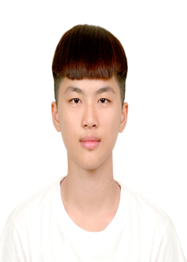
柯湘楹 | 88年08月10日 |  |  | 04 22361608 |  |  | 女
柯湘楹 |  |  |  | 0975336572
畢 業 學 校 | 主 修 | 段 數 |  | 地址 | 台中市北屯區平安里文東六街79號
國立體育大學 | 適應體育推廣系 | 四段 |  | 地址
帳戶號碼
e - mail | k0975336572@gmail.com
資 格 | 1、中華民國跆拳道協會 會員  2、中華民國跆拳道協會 黑帶 四段  3、中華民國跆拳道B級教練  4、中華民國跆拳道C級裁判
現 任 | 1、鴻富跆拳道山腳館總教練  2、桃園市公埔國民小學跆拳道教練  3、桃園市光明國民小學跆拳道教練  4、桃園市海湖國民小學跆拳道教練  5、立得幼兒園跆拳道教練
經 歷 | 1、錦興國小跆拳道教練  2、南崁國小跆拳道教練  3、普利斯堡幼兒園跆拳道教練  4、華納幼兒園跆拳道教練
榮譽榜 | 1、2017世界大學運動會培訓隊培訓國手  2、民國101年全國中等學校運動會對練組 亞軍  3、民國102年全國中等學校運動會對練組 季軍  4、民國103年全國中等學校運動會對練組 冠軍  5、民國103全國青少年錦標賽季軍  6、民國104年全國總統盃 季軍  7、民國105年全國中等學校運動會對練組 季軍  8、民國104年全國總統盃 季軍  9、民國105年全國中等學校錦標賽 亞軍  10、台中市民國101 102 103 105 106年 代表隊選手  11、2014世界青少年錦標賽培訓隊國手
證 件 | 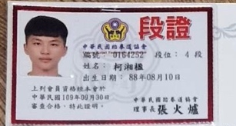  四段證書 |  | 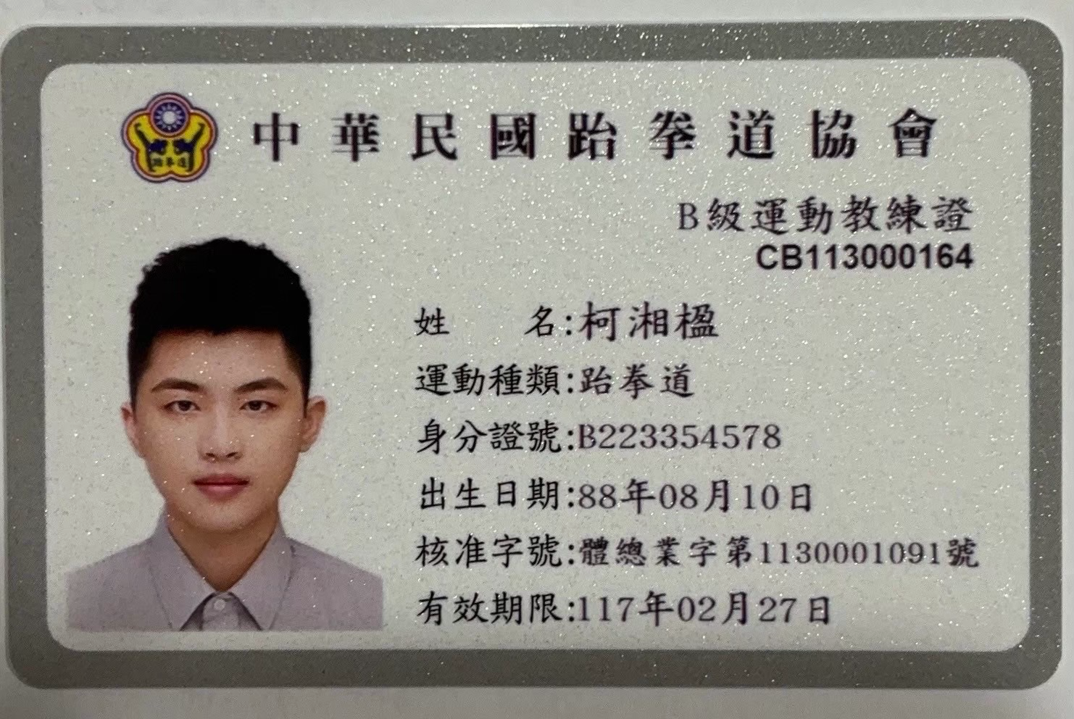  B級教練證 |  |  | 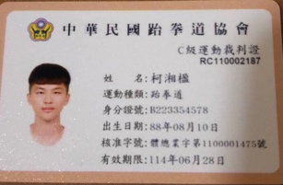  C級裁判證 |  | 跆拳道協會員證  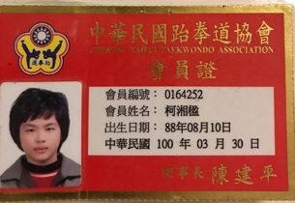

附件：2
師 資 資 歷 簡 介

姓 名 | 出 生 日 期 |  |  | 電 話 |  |  | 性 別 |  | 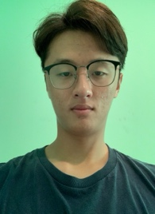
陳昊群 | 88年11月06日 |  |  |  |  |  | 男
陳昊群 |  |  |  | 0930621106
畢 業 學 校 | 主 修 | 段 數 |  | 地址 | 桃園市蘆竹區中正路303號17樓之5
台灣體育學院(專)畢 | 適應體育推廣系 | 三段 |  | 地址
帳戶號碼
e - mail | jimmy10753@gmail.com
資 格 | 1、中華民國跆拳道協會 會員  2、中華民國跆拳道協會 黑帶 三段  3、中華民國跆拳道C級教練
現 任 | 1、鴻富跆拳道總館 教練  2、桃園市錦興國民小學(跆拳道社團指導教練)  3、桃園市光明國民小學(跆拳道社團指導教練)  4、桃園市維多利亞幼兒園（跆拳道社團課指導教練）  5、桃園市蘆竹區體育會跆拳道委員會總幹事
經 歷 | 1、台中市易勝跆拳道館擔任指導教練  2、台中市大雅國小擔任指導教練
榮譽榜 | 1. 104年全國中等學校錦標賽對練組金牌  2. 105年全國中等學校錦標賽對練組金牌  3.107年全國九太盃跆拳道錦標賽團體賽銀牌  4.108年韓國公開賽台灣代表隊  5.109武跆王競技跆拳道鐵籠賽銀牌  6.109年全國總統盃跆拳道錦標賽第五名  7.台中市民國104 105 106 107 108 109年 代表隊選手
證 件 | 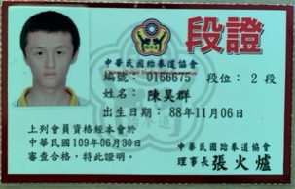  二段證書 |  | 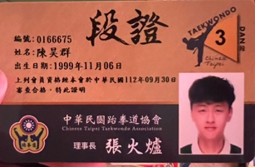  三段證書 |  |  | 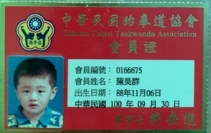  跆拳道會員證 |  | 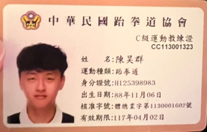  C級跆拳道教練證

